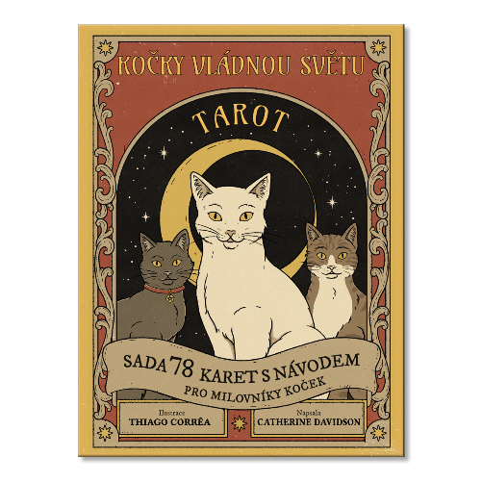
Kočky vládnou světu – tarot
Sada vykládacích tarotových karet s průvodcem
Poznejte kočičí moudrost ukrytou v magickém umění tarotu
Sada vykládacích karet Kočky vládnou světu je krásným dárkem pro všechny, kteří se chtějí naučit umění tarotu. Součástí dárkového balení s originálními ilustrovanými kartami je i průvodce s návody a podrobnými výklady tarotu. Karty jsou tak vhodné jak pro začátečníky, tak i pro pokročilejší nadšence. Objevte a poznejte kouzlo tarotu s unikátní dárkovou sadou oslavující moudrost a půvab koček v mnoha podobách.
Kočky vládnou světu – jedna z nejoblíbenějších tarotových sad na světě

ISBN: 978-80-88333-39-5
Doporučená prodejní cena 647 vč. DPH.
K zakoupení na familum.cz

